От трех до шести месяцев
На этом этапе развития ребенок учится с помощью своих пяти чувств. У новорожденного лучше всего развиты слух и обоняние. Он может узнавать голос матери, а через короткое время – отца. Он также различает ряд привычных звуков, например, звяканье ключей в двери, собачий лай, дверной звонок. Он узнает мать по запаху и часто даже отказывается брать бутылочку у кото-то, кто пахнет иначе.
Так же быстро развивается осязание ребенка. С рождения ему нравится, когда его держат на руках и делают массаж; прикосновения много значат для его развития во всех областях.
Медленнее всего развиваются зрение и вкус. Острота зрения новорожденного составляет всего лишь около 10 % от нормы, но уже к году достигает 100 %. Ребенку нравится смотреть на всякие интересные вещи, и всему остальному он предпочитает человеческие лица, причем больше других – детские. Уже с рождения ребенок может следить взглядом за вашим пальцем, если вы будете держать его примерно в 25 см от его лица. К трем месяцам он уже различает предметы на гораздо большем расстоянии.
Ребенок почти все старается сунуть в рот – не для того, чтобы определить вкус, а просто ради того, чтобы исследовать предмет языком и губами. Кладя что-то в рот, он узнает, горячий это предмет или холодный, шершавый или гладкий, мягкий или твердый, большой или маленький. Но до конца этого периода, то есть примерно до полугода, он не готов пробовать различную пищу. Поэтому пусть малыш пользуется своим ротиком только для обучения и сосания материнского молока или молочной смеси, а баночки с детским питанием пока подождут.
Игры для данного возраста помогут в развитии пяти чувств вашего малыша.

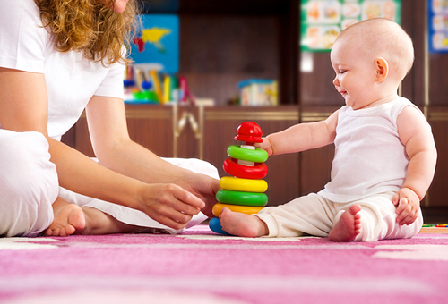

Песенка с именем
Вы можете петь особую песенку для своего малыша в любое время дня или ночи, когда он проснется и ему нужно будет помочь заснуть снова. И не переживайте – иметь певческий талант для этого совершенно не нужно!
Что понадобится:
- Ваш голос
- Любимые песенки ребенка
Осваиваемые навыки:
- Развитие речи
- Слуховые навыки
- Социальное взаимодействие
Что нужно делать:
- Убедитесь, что ребенку удобно и он вас слышит – он может лежать или сидеть у вас на коленях или в автомобильном кресле, но лучше, если он будет сидеть лицом к вам, чтобы наблюдать за вами.
- Выберите любимую известную, например «Спи, моя радость, усни», и пойте ее со специальным текстом для вашего ребенка. Например, вместо того, чтобы петь «Спи, моя радость, усни», замените слово «радость» на имя вашего ребенка.
- Вставляйте имя ребенка как можно чаще в любую песенку.
Варианты игры. Вставляйте в песенки информацию о родственниках, домашних животных, игрушках ребенка и.т.д., чтобы малышу было интересно, а заодно увеличивался его словарный запас.
Безопасность. Постарайтесь не фальшивить.
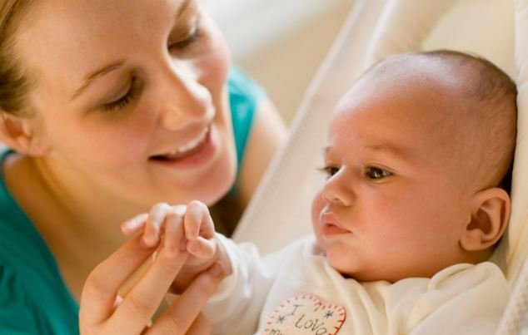

Рыбалка
Дети всех возрастов любят «ловить рыбку», так что начинать можно уже сейчас. Ребенку понравится элемент неожиданности, и он будет использовать свое умение решать задачи, чтобы получить то, что хочет.
Что понадобится:
- Веревка длиной 1 м
- Яркая игрушка
- Изоляционная лента
- Стол
Осваиваемые навыки
- Предвосхищение событий
- Причина и следствие
- Постоянство объектов
- Решение задач
Что нужно делать:
- Привяжите веревку к игрушке.
- Веревку поместите на столе так, чтобы игрушка висела за столешницей, вне поля зрения.
- Прикрепите другой конец веревки к столу кусочком липкой ленты.
- Посадите ребенка к себе на колени лицом к столу.
- Отклейте ленту и дайте конец веревки ребенку в руки.
- Дайте ему время поэкспериментировать с веревкой.
- Предложите малышу потянуть за веревку, сказав, например: «Что это там такое?» или «Где игрушка?» Когда ребенок потянет за веревку, игрушка, к его восторгу, покажется с другой стороны стола.
- Понаблюдайте, сможет ли малыш сообразить, как дотянуться рукой до игрушки.
Варианты игры. Не прячьте игрушку, а положите ее в пределах видимости, чтобы ребенок сообразил, как дотянуться до игрушки с помощью веревки.
Безопасность. Постоянно следите за ребенком, чтобы он не запутался в веревке.
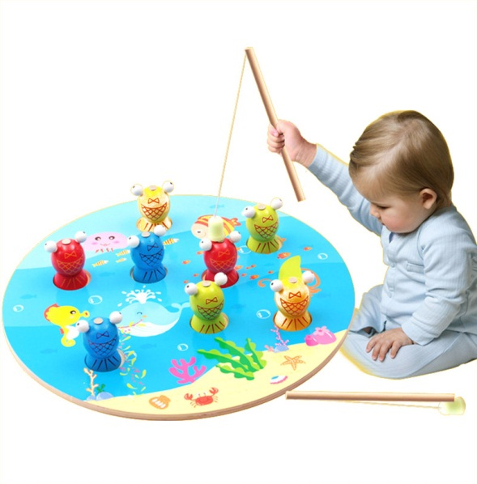

Скачем на пони
Когда ребенок научится контролировать положение головы , вы можете начать потихоньку катать его. Выберите любимые песенки или используйте приведенные ниже.
Что понадобится:
- Ваши колени
- Небольшое мягкое одеяльце или полотенце
Осваиваемые навыки:
- Равновесие
- Контроль положения головы и шеи
- Социальное взаимодействие
Что нужно делать:
- Положите на колено маленькое одеяльце или полотенце, чтобы малышу было удобнее.
- Усадите ребенка на колено лицом к себе и поддерживайте его за руки.
- Напевая песенку, осторожно качайте ребенка вверх-вниз.
- Повторите песенку несколько раз, прежде чем начать следующую. Можете попробовать следующие:
ШАЛТАЙ-БОЛТАЙ
Шалтай-Болтай сидел на стене,
Шалтай-Болтай свалился во сне,
Вся королевская конница, вся королевская рать
Не может Шалтая-Болтая собрать!
НА РЫНОК, НА РЫНОК
На рынок, на рынок, за толстым поросенком,
И обратно домой. Кач-кач, кач-кач.
На рынок, на рынок, за толстой свинкой,
И обратно домой. Кач-кач, кач-кач.
РАЗ,ДВА,БАШМАЧОК
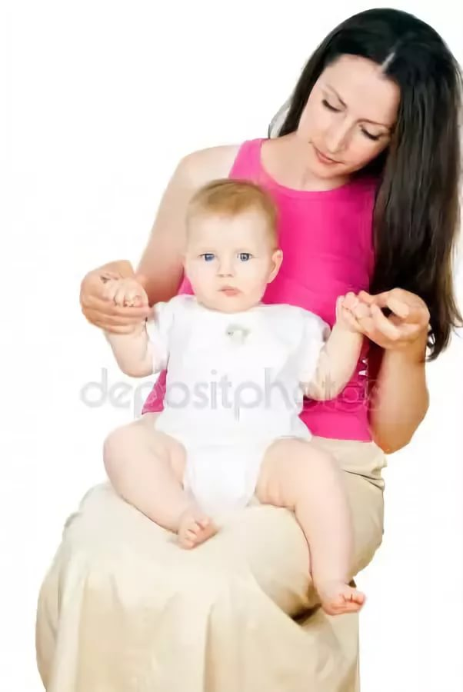
Раз, два, башмачок;
Три-четыре, топ-топ;
Пять, шесть, ножкой бей;
Семь, восемь, посильней;
Девять, десять, все сначала.
Варианты игры. Поверните ребенка спиной к себе и сыграйте снова.
Безопасность. Не качайте малыша слишком сильно и обязательно придерживайте, чтобы он не упал.

Малыш в автобусе
Занятие физкультурой с малышом вы можете сопровождать песенкой «Колеса автобуса». Такие упражнения помогут ребенку быть в форме, и начинать их никогда не рано!
Что понадобиться:
- Мягкое одеяльце или полотенце на мягкой поверхности
- Ваш голос
Осваиваемые навыки:
- Развитие речи
- Развитие моторики и контроля над ней
- Физические упражнения
Что нужно делать:
- Положите ребенка на спинку на одеяло или полотенце.
- Снимите с него одежду, подгузник можете оставить.
- Пойте эту песенку, двигая соответствующими частями тела малыша во время пения.
КОЛЕСА АВТОБУСА
(Пока вы пропеваете первые две строчки, делайте с ножками ребенка упражнение «велосипед»).
Колеса автобуса крутятся и крутятся,
Автобус по городу: вперед-назад, вперед-назад,
Люди в автобусе: вверх-вниз, вверх-вниз.
(Поднимаете и опускаете руки ребенка)
Дворники на стеклышках: туда-сюда, туда-сюда.
(Перекатываете ребенка с боку на бок)
Гудок сигналит – бип-бип, бип-бип.
(Касаетесь носа ребенка)
Вариант игры. Вы можете сочинить новые куплеты для песенки, подключая другие части тела.
Безопасность. Двигайте ребенка аккуратно.

